04.12.2023
COMUNICAT DE PRESĂ
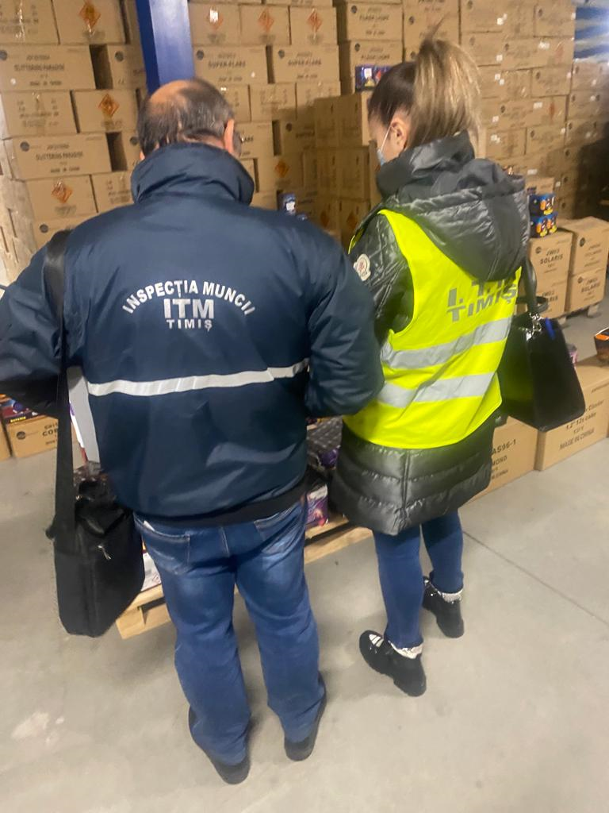
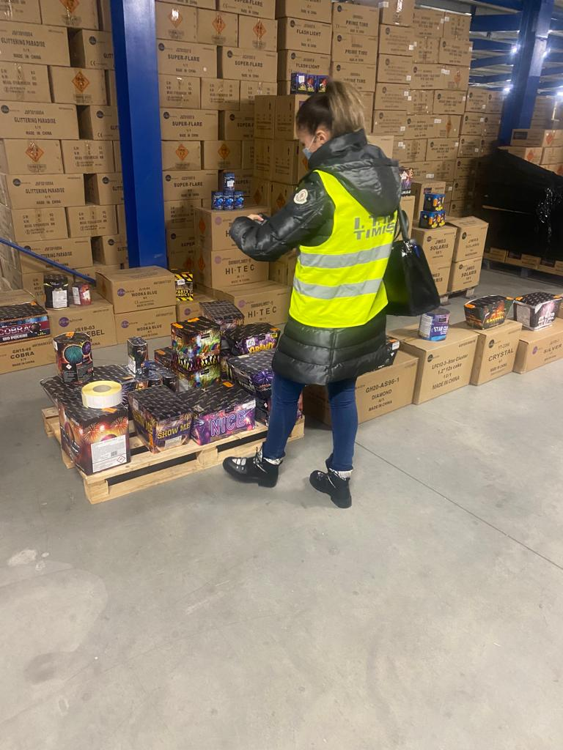
În perioada 04.12.2023 -05.01.2024, Inspectoratul Teritorial de Muncă Timiş va desfăşura o acţiune de control pentru verificarea modului în care se respectă prevederile legale pentru comercializarea articolelor pirotehnice ale cărei obiective sunt:
- identificarea și verificare agenților economici care desfășoară activități de comercializare a articolelor pirotehnice privind respectarea prevederilor legale in vigoare;
- creşterea gradului de conştientizare al angajatorilor şi al lucrătorilor implicaţi în activităţi cu articole pirotehnice, în ceea ce priveşte necesitatea respectării prevederilor legale referitoare la securitatea şi sănătatea în muncă, pentru promovarea stării de bine la locul de muncă, aceste situaţii având consecinţe benefice în plan social şi profesional;
- încurajarea unei abordări participative prin implicarea angajaţilor şi angajatorilor în diminuarea consecinţelor sociale şi economice negative care derivă din nerespectarea prevederilor legale, aplicabile activităţilor cu articole pirotehnice;
- promovarea bunelor practici în activităţile în care sunt implicate articole pirotehnice.
Inspectorii de muncă vor efectua controale la toți deținătorii de astfel de articole, pentru a verifica dacă aceștia sunt autorizați conform legii de către Inspectoratul Teritorial de Muncă și Direcția Generală de Poliție a Municipiului București, respectiv Inspectoratul Județean de Poliție, dacă au angajat personal autorizat ca și pirotehnicieni. De asemenea,

se vor verifica documentele prin care au fost introduse și transportate articolele pirotehnice, modul de depozitare și etichetare ale acestora.
Reamintim faptul că, persoanele juridice și fizice care dețin, transferă sau comercializează articole pirotehnice, precum și cele care folosesc obiecte pirotehnice pentru scopuri tehnice, au obligația de a obține autorizația din partea Inspectoratului Teritorial de Muncă și de la Direcția Generală de Poliție a Municipiului București sau a Inspectoratului Județean de Poliție pe raza căruia își desfășoară activitatea conform art.8 din Legea nr. 126/1995 privind regimul materiilor explozive, republicată.
Comercializarea articolelor pirotehnice din categoriile F1, P1 se face în încăperi care vor fi avizate anual de către Inspectoratul Teritorial de Muncă pe teritoriul căruia se află amplasate acestea. Celelalte categorii de articole pirotehnice se comercializează din depozite de materii explozive autorizate în acest sens de către Inspectoratul Teritorial de Muncă și Inspectoratul Județean de Poliție pe teritoriul cărora se află amplasate. Pentru toate neconformitățile constatate cu ocazia controalelor, se vor dispune măsuri cu termene precise de remediere și, în funcție de gradul de pericol social al faptei, se vor aplica sancțiuni, de la avertismente până la sistarea activității, conform prevederilor Legii nr. 126/1995, modificată și completată.

INSPECTOR ŞEF I.T.M. TIMIȘ
Jr. ILEANA MOGOȘANU

